Noël s’accompagnera-t-il d’une douce mélodie cette année ?

Grâce à Libratone, les amateurs de musique vivront un Noël musical... Vous trouverez ci-dessous la magnifique offre de Noël du fabricant danois de matériel audio.

Libratone Zipp et Zipp Mini
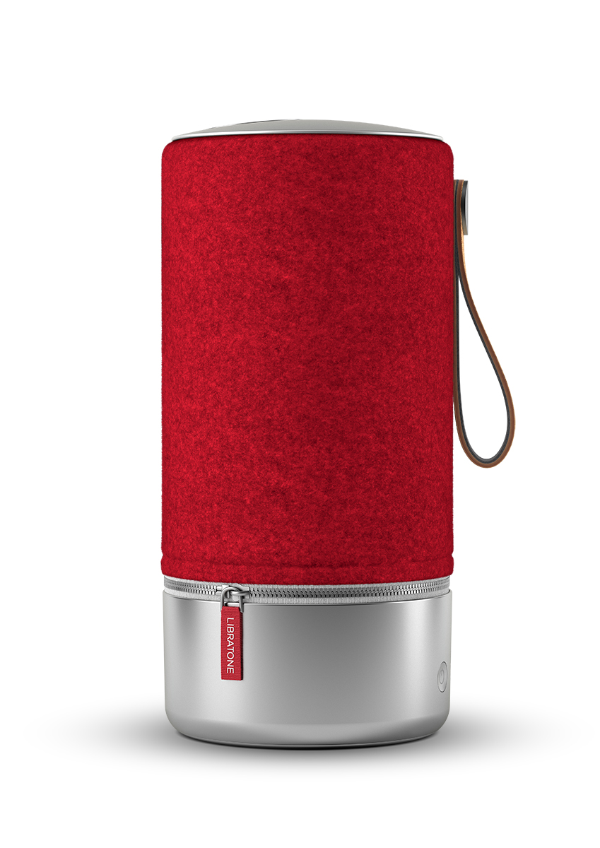
Les enceintes Wi-Fi et Bluetooth disposent d’un design moderne et personnalisable. Elles offrent du son à 360°, ainsi que le système multi-room de SoundSpaces de Libratone. Vous pouvez ainsi connecter jusqu’à six enceintes entre elles dans une pièce et les déplacer selon vos envies. Dites adieu aux câbles encombrants grâce à leur batterie dotée d’une autonomie de 8 à 10 heures. De plus, les enceintes offrent désormais une flexibilité qui leur permet de diffuser une qualité de son exceptionnelle. Elles disposent d’un pied blanc résistant et d’une housse interchangeable en tissu, disponible en plusieurs couleurs branchées, afin de s’adapter à tous les intérieurs. L’édition Copenhagen présente une touche luxueuse supplémentaire grâce à sa base résistante en aluminium, à sa housse en laine italienne et à ses poignées en cuir. De plus, l’enceinte Zipp Mini est temporairement disponible à prix réduit pour un peu moins de 200 euros.
Prix : Zipp Mini 199 euros (au lieu de 249 euros), Zipp 299 euros. Zipp Copenhagen Mini à 349 euros, Zipp Copenhagen à 399 euros.

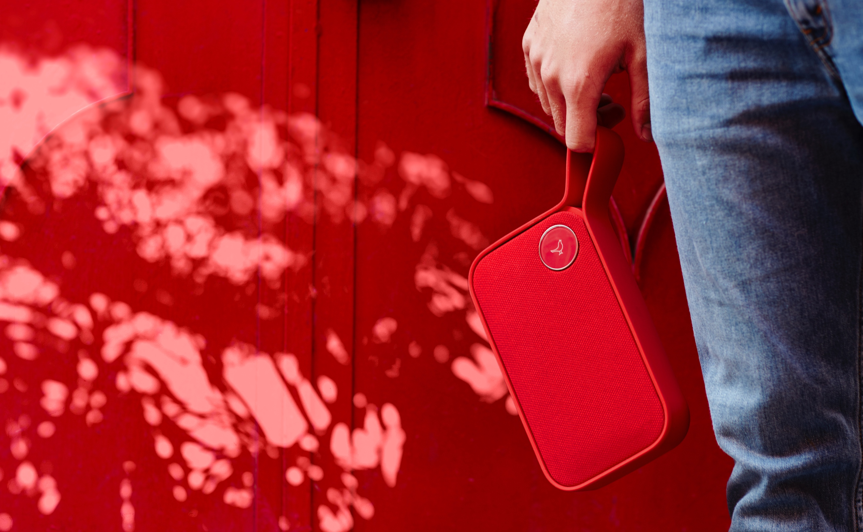Libratone One Click, One Style et Too
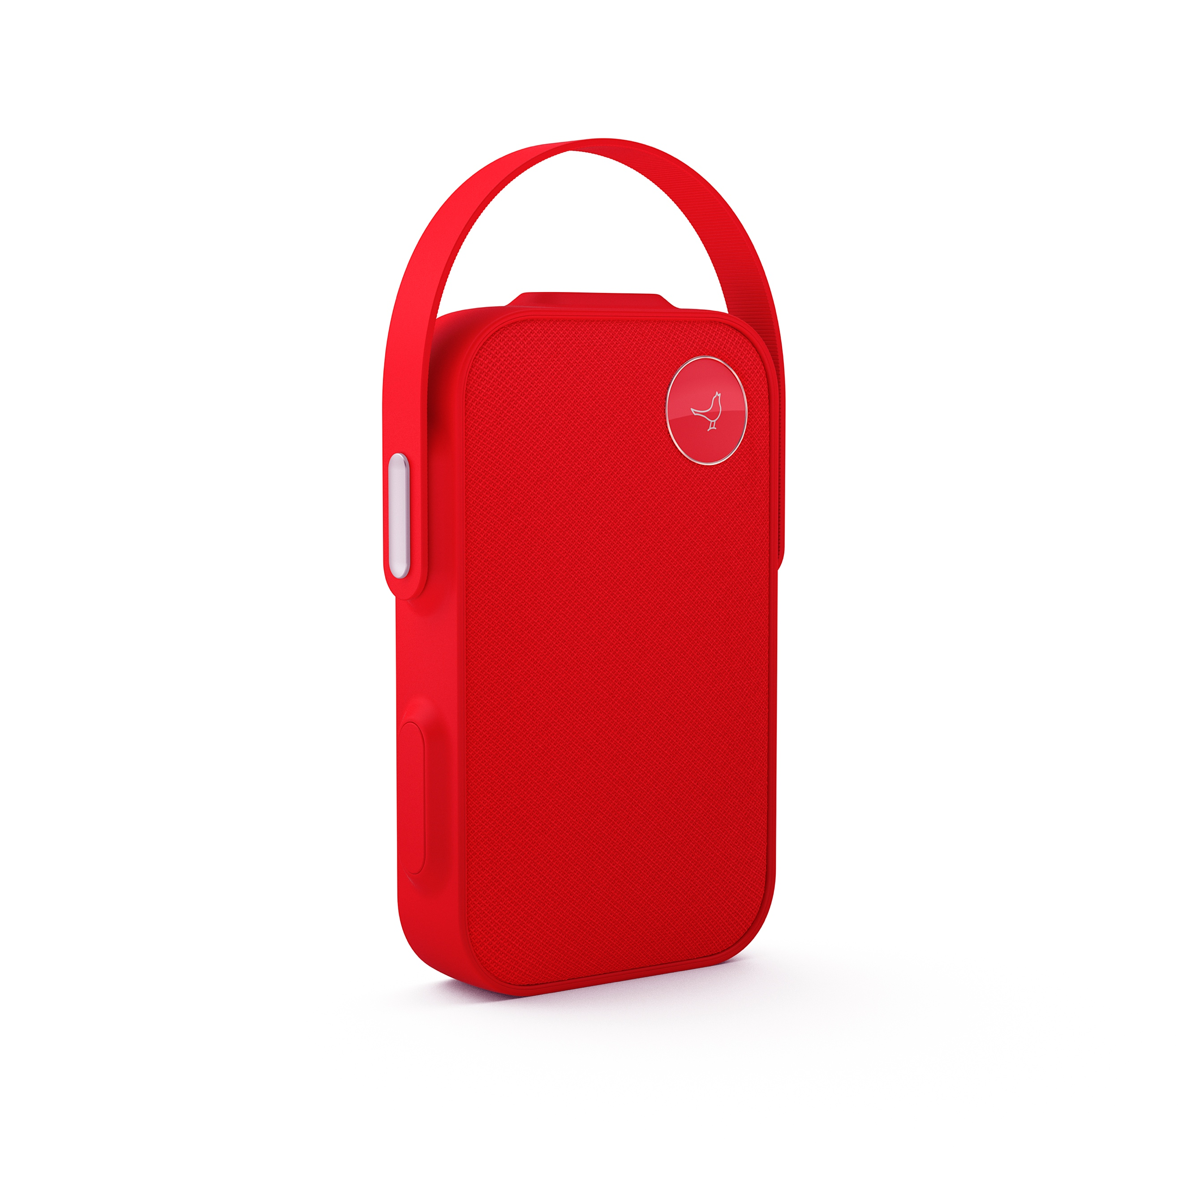
La gamme Go comprend des enceintes Bluetooth résistantes, durables et étanches, dotées d’une batterie offrant plus de 12 heures d’autonomie ! Le modèle One Click est une enceinte compacte, facile à transporter et polyvalente à la conception sportive et résistante aux chocs. La manière de la porter peut être adaptée d’un seul clic. L’enceinte One Style présente un design similaire avec une boucle fixe. Enfin, la version Too a une forme ultra compacte, afin de pouvoir être rangée dans un sac. Les trois enceintes sont gérées grâce au système intuitif caractéristique de Libratone. Elles disposent également toutes d’un son à 360° de qualité supérieure pour une acoustique parfaite. Elles sont disponibles en plusieurs couleurs, dont la teinte « Cerise red », lancée la semaine dernière pour une touche de fêtes.
Prix : One Click à 199 euros, One Style à 179 euros et Too à 149 euros.

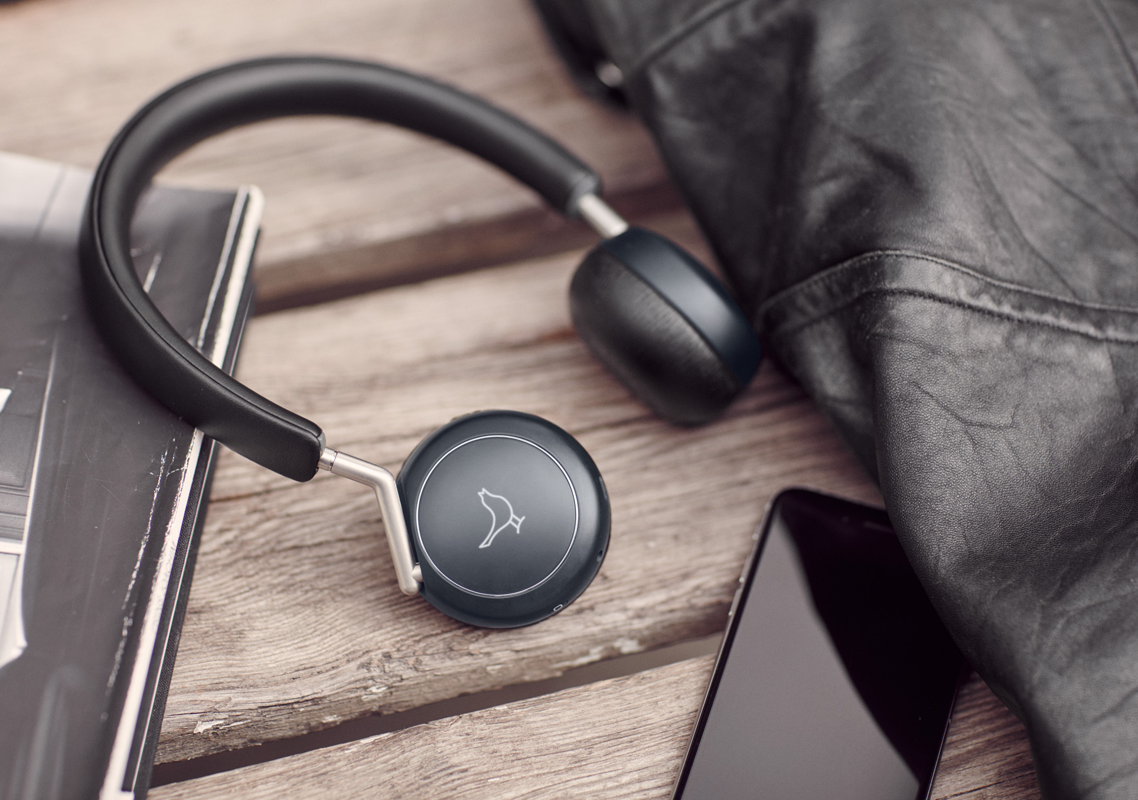
Écouteurs
Libratone a récemment lancé les écouteurs Q Adapt en versions « in-ear » et « on-ear ».
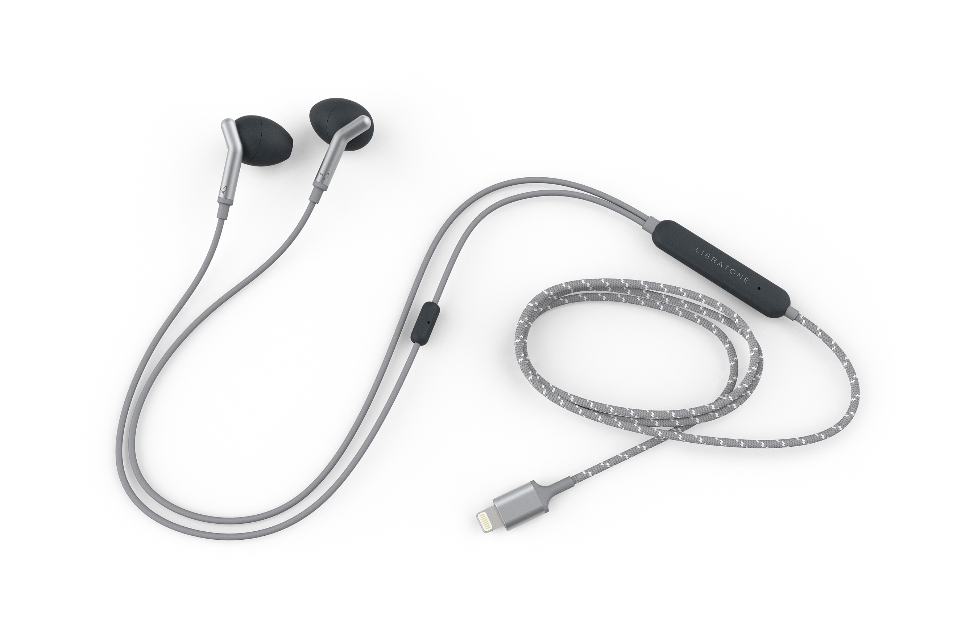
Les modèles « in-ear » sont parmi les premiers à disposer de la connexion Lightning pour iPhones et iPads. Ils offrent ainsi des performances sonores numériques impressionnantes. Les câbles disposent d’un microphone intégré pour les appels téléphoniques et la commande de Siri. Les écouteurs sont fabriqués en caoutchouc durable pour des performances acoustiques optimales et un confort exceptionnel, grâce à leur design ergonomique et leur poids léger.
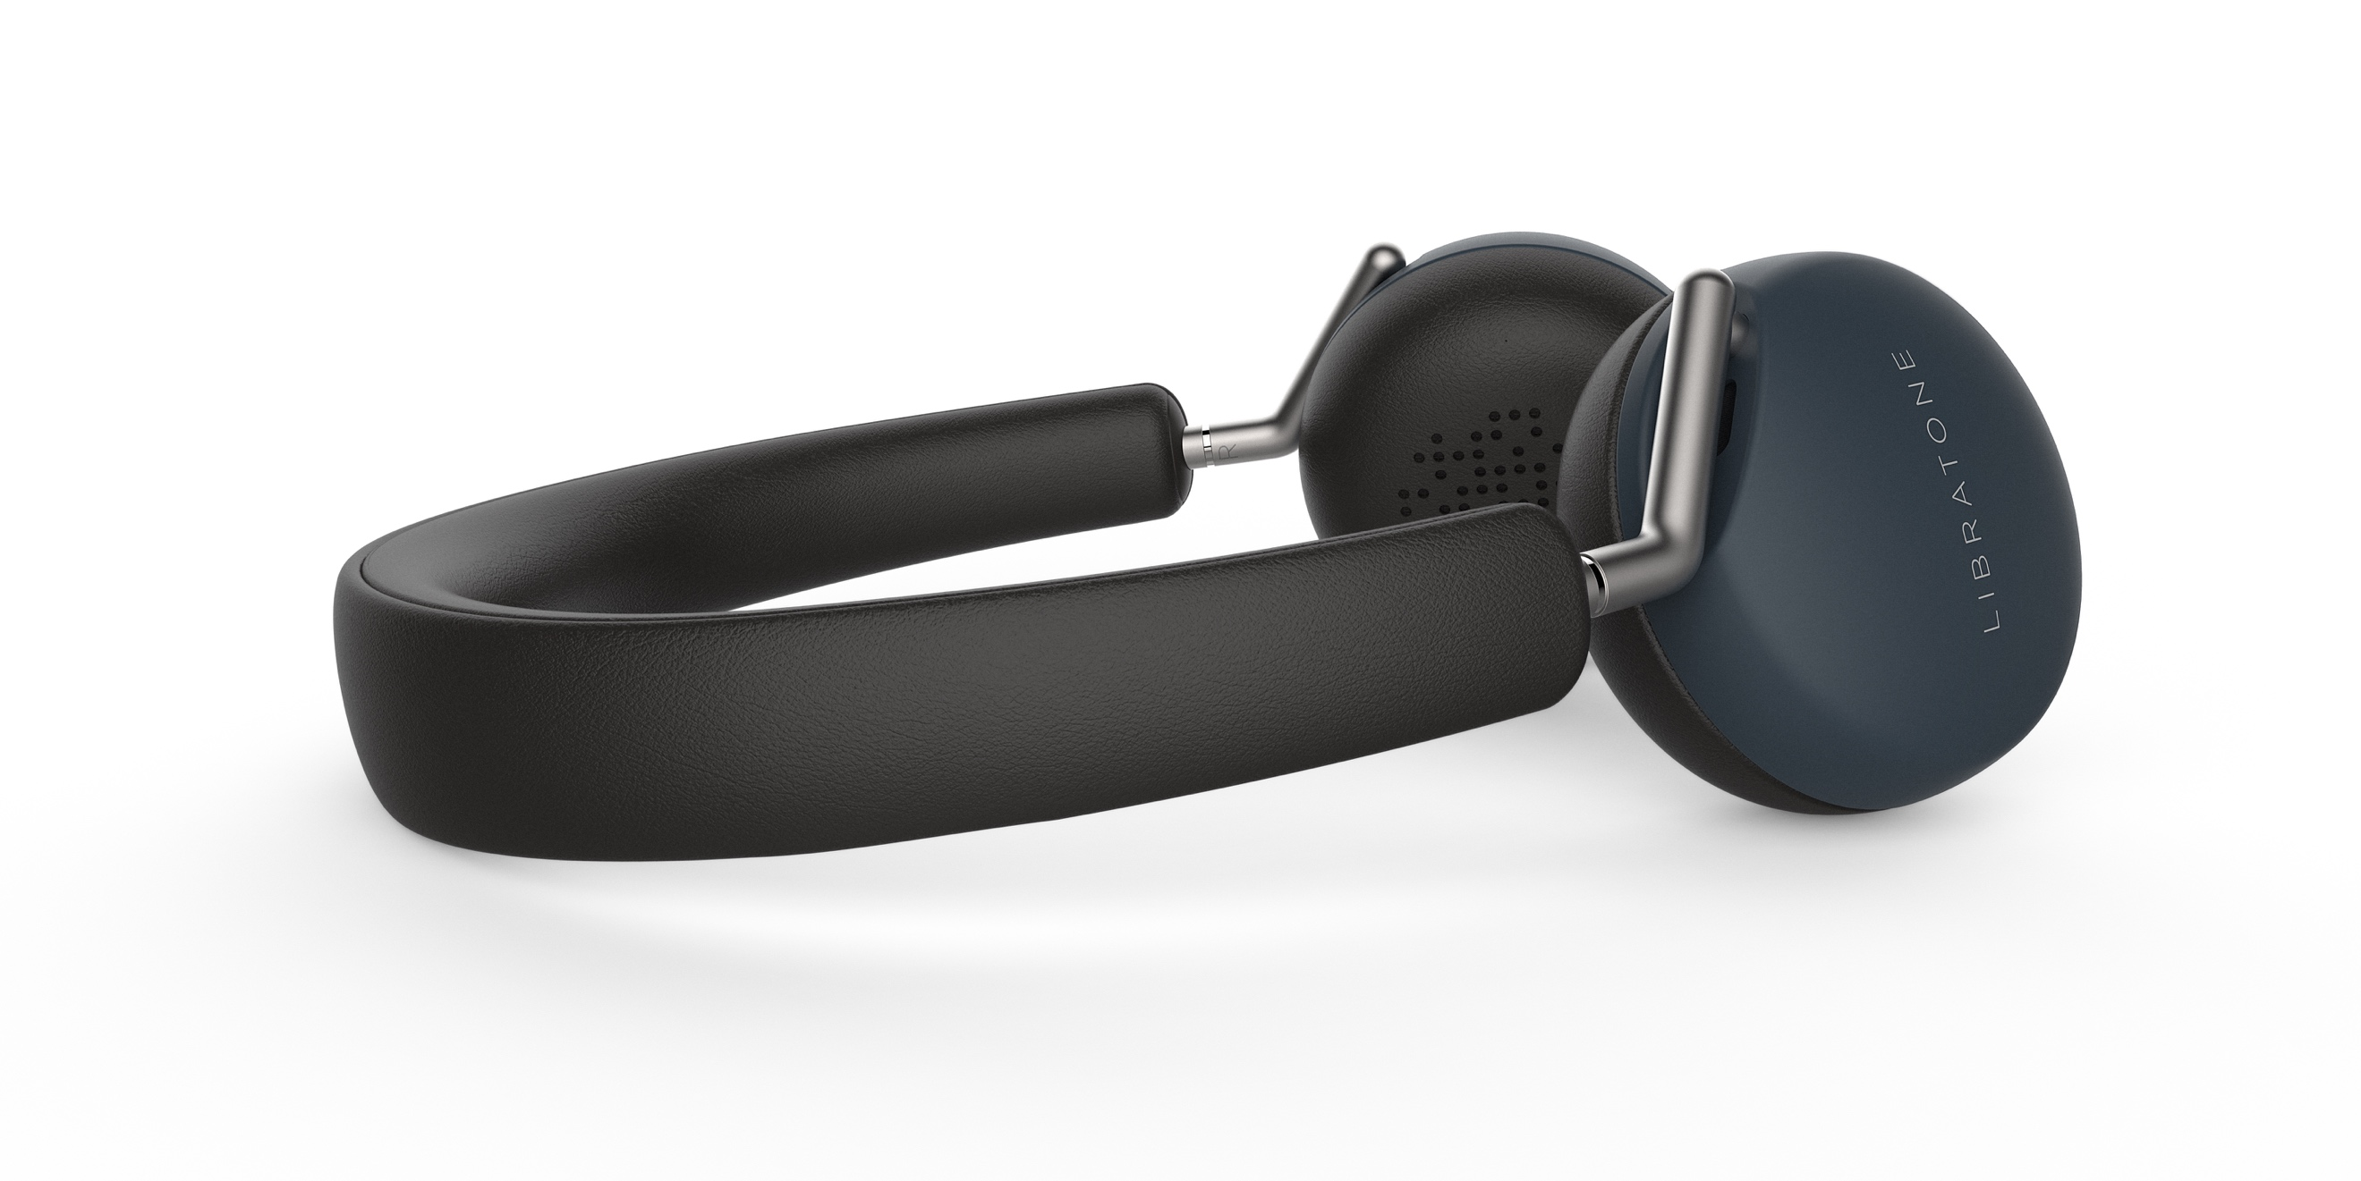
Les écouteurs Bluetooth « on-ear » ont une batterie d’une autonomie de plus de 20 heures. Ils peuvent être facilement connectés sans fil à tout appareil et disposent d’un microphone au niveau du pavillon de l’oreille. Le système CityMix, le play-back et les appels téléphoniques sont contrôlés via une interface simple. En outre, les écouteurs sont équipés de capteurs de mouvement qui permettent d’arrêter la musique et ANC dès que l’utilisateur les retire.
Prix : écouteurs « in-ear » à 179 euros, modèle « on-ear » à 249 euros.

Le matériel pour la presse se trouve sur : www.libratone.com/press
Facebook : www.facebook.com/Libratone
Twitter : www.twitter.com/Libratone - suivez @Libratone
Instagram : @Libratone

Pour plus d’informations, contactez :
Square Egg, Sandra Van Hauwaert, Sandra@square-egg.be, 0497 251816

